Министерство науки и высшего образования Российской Федерации

Федеральное государственное бюджетное образовательное учреждение высшего образования

ТОМСКИЙ ГОСУДАРСТВЕННЫЙ УНИВЕРСИТЕТ СИСТЕМ УПРАВЛЕНИЯ И РАДИОЭЛЕКТРОННИКИ (ТУСУР)

Кафедра компьютерных систем в управлении и проектировании (КСУП)

РАЗРАБОТКА ПЛАГИНА «ПОРИСТАЯ СТРУКТУРА» ДЛЯ САПР «AUTOCAD»

Пояснительная записка по дисциплине «Основы разработки САПР»

Выполнил:

Студент гр. 580-2

_________ А.А. Иванов

«___» _____________ 2023 г.

Проверил:

доцент каф. КСУП

__________ А.А. Калентьев

«___» _____________ 2023 г.

Оглавление

Введение 3

1 ПОСТАНОВКА И АНАЛИЗ ЗАДАЧИ 4

2 ОПИСАНИЕ ПРЕДМЕТА ПРОЕКТИРОВАНИЯ 5

3 ВЫБОР ИНСТРУМЕНТОВ И СРЕДСТВ РЕАЛИЗАЦИИ 6

4 НАЗНАЧЕНИЕ ПЛАГИНА 8

5 ОБЗОР АНАЛОГОВ 9

6 ОПИСАНИЕ РЕАЛИЗАЦИИ 10

7 ОПИСАНИЕ ПРОГРАММЫ ДЛЯ ПОЛЬЗОВАТЕЛЯ 13

8 ТЕСТИРОВАНИЕ ПЛАГИНА 15

8.1 Функциональное тестирование 15

8.2 Модульное тестирование 19

8.3 Нагрузочное тестирование 19

Заключение 22

Список использованных источников 23

# Введение

Автоматизация моделирования имеет огромное значение для развития науки, техники и производства в современном обществе. В настоящее время автоматизация – основной способ повышения производительности и эффективности труда инженерно-технических работников, занимающихся моделированием сложных устройств. Использование автоматизации в проектировании позволяет создавать все более сложные технические объекты и гибко реагировать на появление новых решений и технологий в той или иной области техники.

Производство пористых структур, как и другие производства, нуждается в моделировании и оценке физических свойств модели перед её производством. В современном мире стандартом является компьютерное моделирование при помощи систем автоматизированного проектирования (САПР)

Плагин для автоматизации создания модели пористых структур ускорит процесс моделирования, что позволит быстрее запустить производство.

# 1 ПОСТАНОВКА И АНАЛИЗ ЗАДАЧИ

Основной целью является разработка плагина «Пористая структура» для системы автоматизированного проектирования (САПР) AutoCAD. Система должна быть выполнена в качестве встроенного плагина AutoCAD, который запускается непосредственно из САПР. У плагина должны быть изменяемые параметры: длина, ширина, высота, пористость и размер пор. В плагине должны проходить проверки значений, вводимых пользователем. Реализуемый плагин должен обеспечивать обработку ошибочных ситуаций, возникающих в процессе работы. При нажатии на кнопку «Построить» должна проходить проверка правильности ввода данных. Если данные некорректные, то должно отобразиться окно с ошибкой построения и введённые параметры не будут применены.

В рамках проекта были поставлены задачи:

1. Создание технического задания (07.10.2023);
2. Создание проекта системы (21.10.2023);
3. Реализация плагина (15.11.2023);
4. Доработка плагина, создание пояснительной записки (29.12.2023).

В процессе анализа задач были найдены следующие возможные проблемы, которые могут возникнуть при разработке плагина:

* Одновременная обработка нескольких исключений;
* Синхронизация данным между формой и Model.

# 2 ОПИСАНИЕ ПРЕДМЕТА ПРОЕКТИРОВАНИЯ

Предметом проектирования является пористая структура.

Параметры структуры:

* длина моделируемой среды L (0,001 — 35мм; 1 — 35мм, если ширина или высота меньше 1мм);
* ширина моделируемой среды W (0,001 — 35мм; 1 — 35мм, если длина или высота меньше 1мм);
* высота моделируемой среды H (0,001 — 35мм; 1 — 35мм, если длина или ширина меньше 1мм);
* пористость I (0 — 50% от общего объёма моделируемой среды. Доля объёма порового пространства в общем объёме пористой среды);
* размер пор D (1 — 5мм. Диаметр отверстия).

На рисунке 1 показаны геометрические параметры пористой структуры

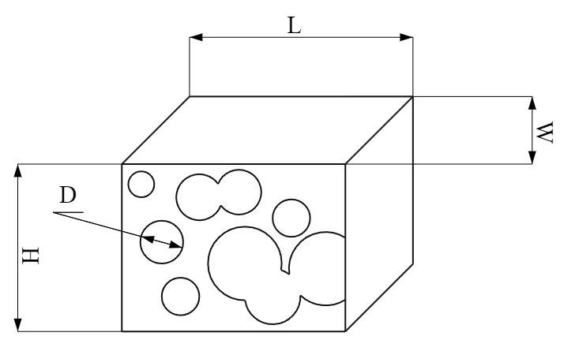  
Рисунок 1 – Геометрические параметры пористой структуры

Дополнительным функционированием было случайное изменение размера пор. Изменение размера пор вычисляется по нормальному распределению, вычтенному из равномерного распределения. Диапазон изменения от -1 до 1 мм.

# 3 ВЫБОР ИНСТРУМЕНТОВ И СРЕДСТВ РЕАЛИЗАЦИИ

В процессе разработки плагина использовались такие технологии как:

* WinForms;
* Object ARX;
* ReSharper;
* StyleCop.

Windows Forms — это платформа пользовательского интерфейса для создания классических приложений Windows. Она обеспечивает один из самых эффективных способов создания классических приложений с помощью визуального конструктора в Visual Studio. Такие функции, как размещение визуальных элементов управления путем перетаскивания, упрощают создание классических приложений.

В Windows Forms можно разрабатывать графически сложные приложения, которые просто развертывать, обновлять, и с которыми удобно работать как в автономном режиме, так и в сети. Приложения Windows Forms могут получать доступ к локальному оборудованию и файловой системе компьютера, на котором работает приложение. В качестве платформы был использован .NET Framework. Платформа .NET Framework — это технология, которая поддерживает создание и выполнение веб-служб и приложений Windows [1].

Object ARX – это официальный API для системы автоматизированного проектирования AutoCAD. Написан на C++, но совместим с C#. Предоставляет классы и методы для построения моделей в приложении [2].

ReSharper – это дополнение, разработанное компанией JetBrains для повышения продуктивности работы с Microsoft Visual Studio [3].

StyleCop – это инструмент статического анализа кода с открытым исходным кодом от Microsoft, который проверяет код C# на соответствие рекомендуемым стилям кодирования StyleCop и подмножеству руководящих указаний Microsoft по проектированию .NET Framework. Не позволяет скомпилировать приложение до тех пор, пока не будут соблюдены правила оформления кода [4].

# 4 НАЗНАЧЕНИЕ ПЛАГИНА

Назначение разрабатываемого плагина обусловлено быстрым моделированием пористых структур разных размеров и конфигураций. Благодаря моделированию пористой структуры, можно смоделировать её звукоизоляционные и теплоизоляционные свойства.

# 5 ОБЗОР АНАЛОГОВ

Прямых аналогов для данного плагина нет. Косвенные плагины реализовывают только часть требуемой функциональности.

Плагин GeoMESH предоставляет инструменты для создания и редактирования цифровых моделей рельефа и триангулированных нерегулярных сетей.

GeoMESH предоставляет команды для:

• Чтение точек местности из LAS и текстовых файлов;

• Генерация сетки для неравномерно распределённых точек местности;

• Генерация контурных линий;

• Создание шаблонов контурных линий;

• Строительство секций;

• Расчёт разницы объёмов между различными моделями местности [5]. На рисунке 2 представлен пользовательский интерфейс плагина.

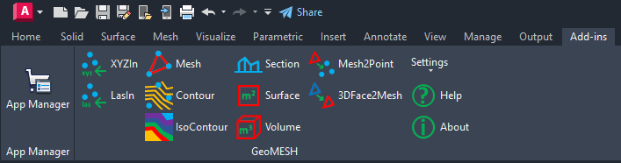  
Рисунок 2 – Пользовательский интерфейс плагина GeoMESH

# 6 ОПИСАНИЕ РЕАЛИЗАЦИИ

На рисунке 3 показана UML диаграмма классов после проектирования.

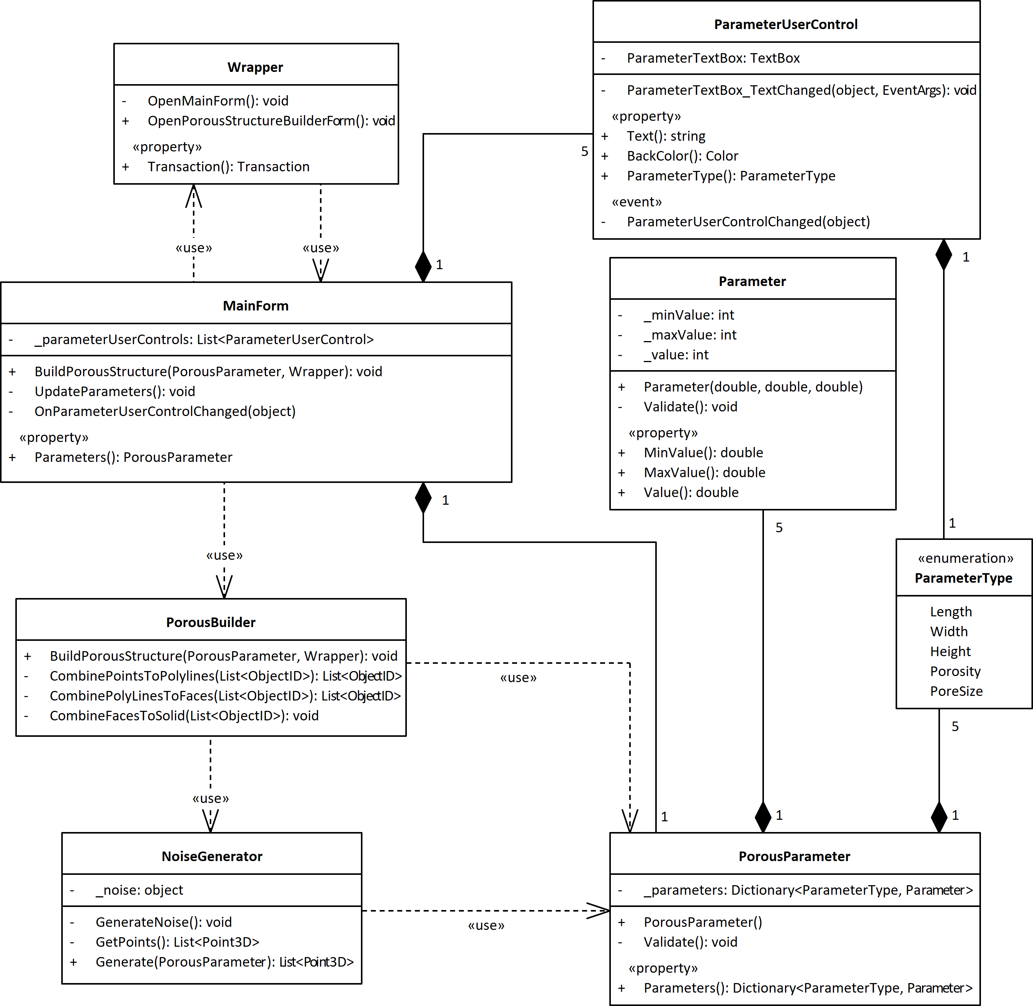  
Рисунок 3 – UML диаграмма классов до реализации программы

На диаграмме представлены следующие классы:

* MainForm – связывает параметры и элементы управления;
* ParameterUserControl – шаблонный элемент управления для ввода значений;
* PorousBuilder – построитель структуры;
* Wrapper – класс, связывающий AutoCAD и плагин;
* Parameter – хранит и валидирует значения одного параметра;
* ParameterType – перечисление типов параметра;
* PorousParameter – хранит и валидирует все параметры вместе;
* NoiseGenerator – генерирует значения для отверстий.

В итоговом проекте созданы следующие сущности и методы, которые отображены на итоговой диаграмме классов (рисунок 4).

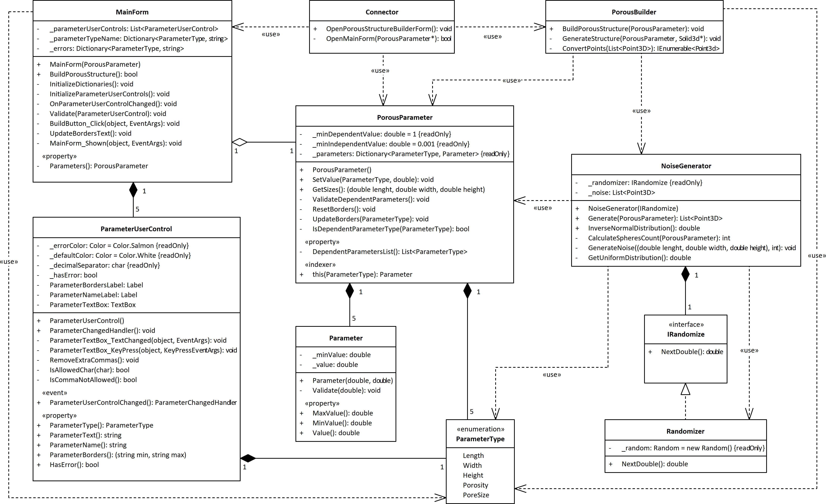  
Рисунок 4 – UML диаграмма классов после реализации программы

При реализации системы были сделаны следующие архитектурные изменения:

1. Connector заменён Wrapper;
2. В MainForm добавлены словари с переводом параметров и сообщениями об ошибках.
3. Метод кроссвалидации разделён на несколько отдельных методов;
4. Добавлены методы обращения к словарю.
5. Добавлен интерфейс и класс для тестирования методов, использующий случайные числа;
6. Изменён делегат события обновления значения в форме;
7. Генератор шума был заменён на выдачу псевдослучайных чисел;
8. Заменено построение структуры с mesh на твердотельное моделирование.

# 7 ОПИСАНИЕ ПРОГРАММЫ ДЛЯ ПОЛЬЗОВАТЕЛЯ

Для начала работы с плагином пользователь должен загрузить файл библиотеки коннектора. После загрузки файла пользователю станет доступна команда POROUS, которая запускает плагин.

При открытии формы пользователю становится доступен ввод данных в элементы управления. Пользовательский интерфейс представлен на рисунке 5.

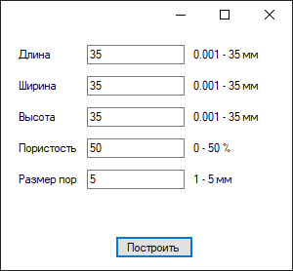  
Рисунок 5 – Пользовательский интерфейс

Пользовательский интерфейс состоит из окна, в котором вводятся данные для построения пористой структуры.

Плагин не позволяет вводить в текстовые поля символы, которые не являются числами, разделителем целой части от вещественной, управляющими символами. Кроме того, плагин проверяет введенные числа на вхождение в допустимый диапазон значений и соответствие условиям зависимых параметров.

При вводе значений, не прошедших валидацию, соответствующее текстовое поле окрашивается красным и при попытке построить модель плагин не позволит этого сделать и покажет окно с текстом ошибок.

Если все данные были введены корректно, то при нажатии кнопки «Построить» происходит построение модели в файле, из которого была загружена библиотека с плагином. Пользовательский интерфейс с неверно введёнными параметрами представлен на рисунке 6.

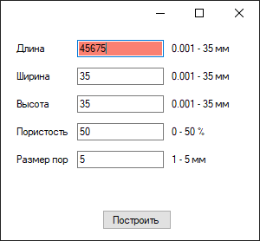  
Рисунок 6 – Интерфейс с неверно введёнными параметрами

# 8 ТЕСТИРОВАНИЕ ПЛАГИНА

## 8.1 Функциональное тестирование

Вывод различных сообщений об ошибке показан на рисунках 7-8.

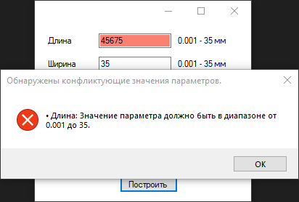  
Рисунок 7 – Вывод сообщения при значениях, не входящих в допустимый диапазон

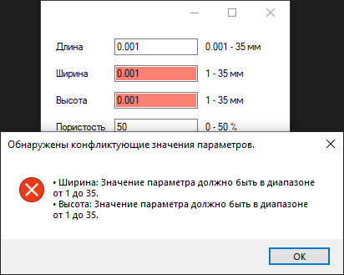  
Рисунок 8 – Вывод сообщения при значениях, не подходящих условиям в созависимых полях

Минимальные значения

1. Длина = 0,001 мм;
2. Ширина = 0,001 мм;
3. Высота = 0,001 мм;
4. Пористость = 0 мм;
5. Размер пор = 1 мм;

Максимальные значения:

1. Длина = 35 мм;
2. Ширина = 35 мм;
3. Высота = 35 мм;
4. Пористость = 50 мм;
5. Размер пор = 5 мм;

При запуске программы значения параметров устанавливаются максимально допустимыми. На рисунке 9 представлены модели с максимальными введёнными параметрами.

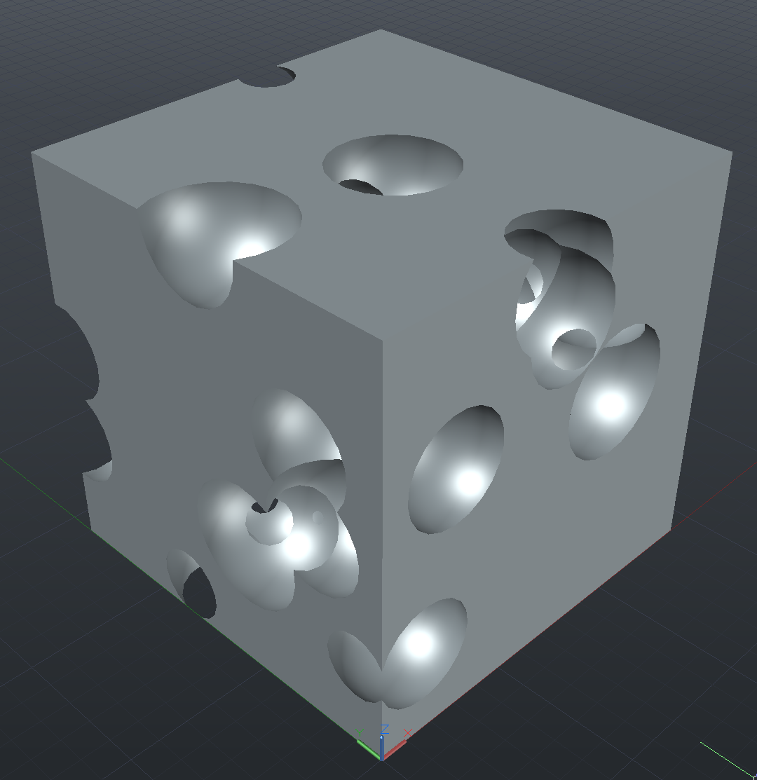  
Рисунок 9 – Пористая структура с максимальными параметрами

На рисунке 10 представлены модели с минимальными введёнными параметрами.

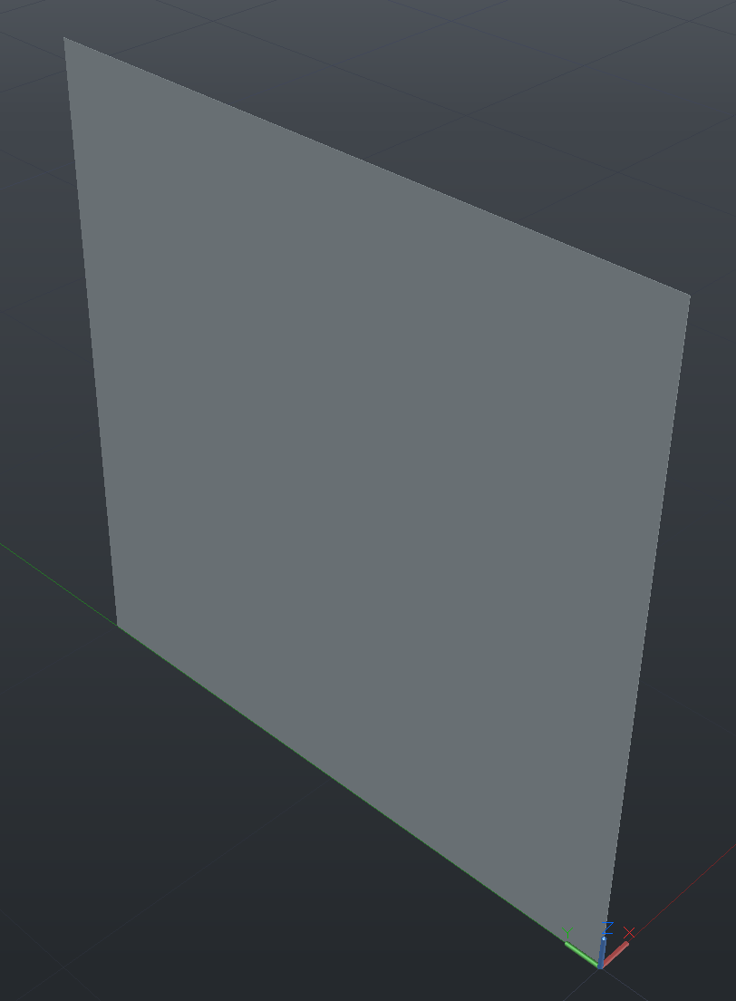  
Рисунок 10 – Пористая структура с минимальными параметрами

## 8.2 Модульное тестирование

В целях проверки корректности работы методов и свойств классов при помощи тестового фреймворка NUnit версии 3.13 проведено модульное тестирование, проверялись открытые поля, свойства и методы. Были протестированы классы модели: Parameter, PorousParameter и NoiseGenerator. Покрытие модели тестами составило сто процентов, что показано на рисунке 11.

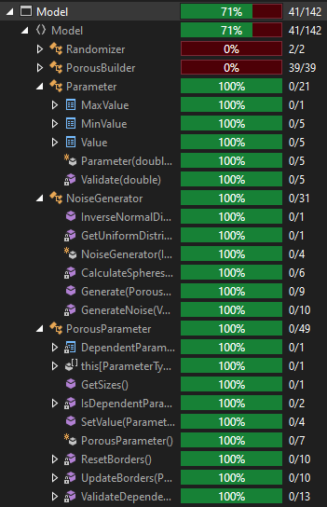  
Рисунок 11 – Покрытие кода тестами

## 8.3 Нагрузочное тестирование

В целях проверки производительности работы плагина, было проведено нагрузочное тестирование. Тестирование производилось на ЭВМ со следующей конфигурацией:

* Процессор Intel Core i7-9750H CPU @ 2.60GHz;
* Видеокарта NVIDIA GeForce RTX 2060 с объёмом памяти 6 ГБ;
* 16 ГБ ОЗУ;
* Операционная система Windows 10 домашняя x64.

Для нагрузочного тестирования был задан цикл построения детали. Для измерения времени был использован класс Stopwatch. Тестирование заключалось в построении пористой структуры со средними значениями параметров. На рисунке 12 и 13 показан результат данного тестирования.

Рисунок 12 – График зависимости времени построения от количества построенных моделей

Рисунок 13 – График зависимости загруженности памяти от количества построенных моделей

Тестирование длилось 3 часа, были построены десять тысяч моделей со средними значениями параметров. Исходя из графика, представленного на рисунке 12, можно увидеть линейное влияние каждой построенной модели на последующее моделирование.

# Заключение

В процессе разработки приложения был создан плагин, позволяющий создавать пористые структуры с различными конфигурациями пор в САПР Autodesk AutoCAD.

Для разработки были изучены использованы вспомогательные инструменты: Resharper, StyleCop, GuideLines.

При написании плагина был получен опыт использования новых библиотек, проведения нагрузочного тестирования и разработки дополнительной функциональности по требованию заказчика.

# Список использованных источников

1. Microsoft Learn [электронный ресурс]. – URL: <https://learn.microsoft.com/ru-ru/dotnet/desktop/winforms/overview/?view=netdesktop-8.0>
2. Приложения ObjectARX. [Электронный ресурс]: официальный сайт Autodesk AutoCAD 2024. URL: <https://help.autodesk.com/view/OARX/2024/RUS/?guid=GUID-3FF72BD0-9863-4739-8A45-B14AF1B67B06>
3. ReSharper: расширение Visual Studio для .NET-разработчиков от JetBrains. [Электронный ресурс]: официальный сайт JetBrains. URL: [https://www.jetbrains.com/ru-ru/resharper/](https://vk.com/away.php?to=https%3A%2F%2Fwww.jetbrains.com%2Fru-ru%2Fresharper%2F&cc_key=)
4. StyleCop. [Электронный ресурс]: официальный маркетплейс Visual Studio. URL: [https://marketplace.visualstudio.com/items?itemName=ChrisDahlberg.StyleCop](https://vk.com/away.php?to=https%3A%2F%2Fmarketplace.visualstudio.com%2Fitems%3FitemName%3DChrisDahlberg.StyleCop&cc_key=)
5. GeoMESH | AutoCAD | Autodesk App Store. [Электронный ресурс]. Режим доступа: свободный (дата обращения: 09.10.2023), <https://apps.autodesk.com/ACD/ru/Detail/Index?id=1842816844021215808&appLang=en&os=Win64>